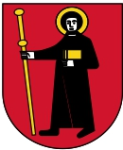
Glarus
Hauptstadt: Glarus Sprachen: Deutsch
Fläche in km²: 685 Einwohner: 40‘349
Kantonsgrenzen: Graubünden, Schwyz, St. Gallen, Uri
Landschaftscharakter: Gebirge Zentralschweiz bis 3‘614 m. ü. M., Ebene und Tal
Wirtschaft: Eternit AG; Rohstoffmaterialien, 1‘200 Angestellte, 120 Mio. Umsatz
Kunststoff Schwanden AG; Kunststoffe, 500 Angestellte, 50 Mio. Umsatz
Netstal-Maschinen AG; Spritzgiesstechnik, 450 Angestellte, 1.13 Mrd. Umsatz
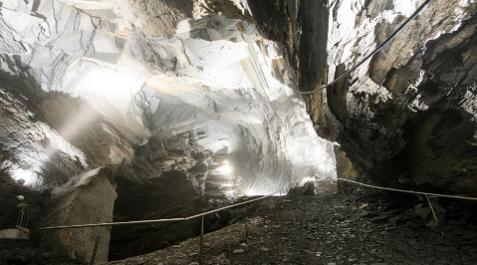
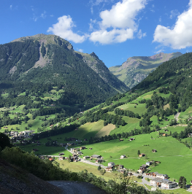
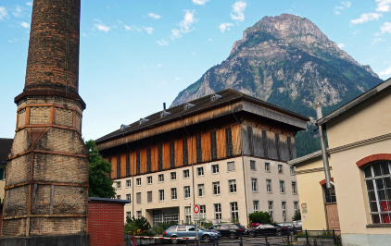
Sehenswürdigkeiten: Landesplattenberg Engi | Anna Göldi Museum

